Page 34. Exercice 52. Axe gradué et somme.
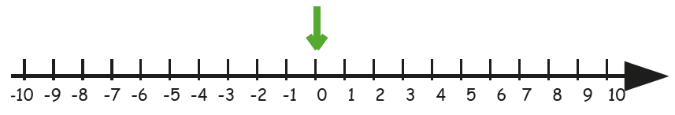
a. Écris un programme qui affiche un axe gradué et affiche un curseur à partir de l'origine.

b. Programme le curseur pour qu'à la saisie d'un nombre relatif, il se déplace pour pointer sur cette valeur.
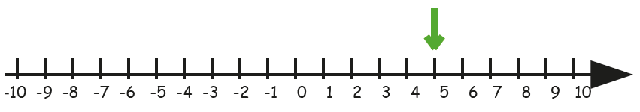
Après saisie de +5 :

c. Programme le curseur pour qu'à la saisie d'un nouveau nombre, le curseur se déplace à partir de sa position actuelle et affiche ainsi la somme des deux nombres entrés.
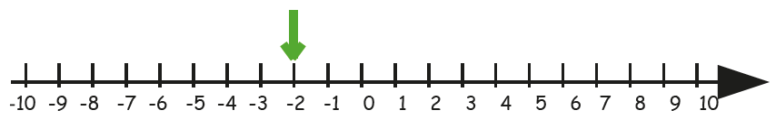
Après saisie de -7 :

